lab5

    2 bạn một nhóm

Nguyễn Phạm Kim Tuấn 1611061066

Nguyễn Qui Đằng 1611060572

-          Làm bài chụp kết quả vào word.

Câu 1:  Tạo một dự án , add thành viên vào dự án – 1 điểm

Câu 2 : Tạo ra 2 Roles  - 1 điểm

-          DEVELOPER

-          TESTER

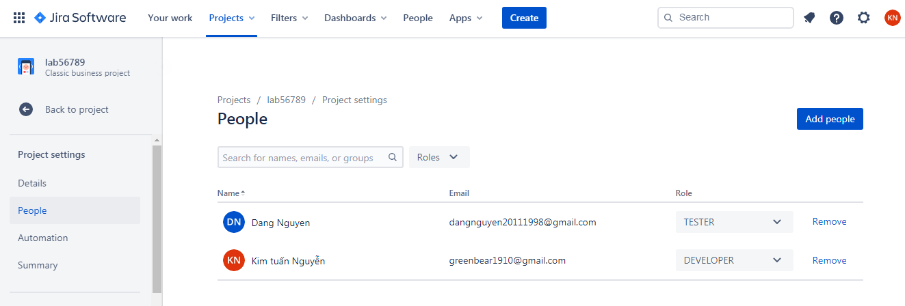

Add thành viên vào 2 role này.

Dựa vào project được gửi làm công việc sau.

Câu 3: Mỗi Thành viên tạo ra 5 Task assignee cho thành viên còn lại mỗi task assignee 7,5 tiếng bao gồm các việc sau -  2 điểm

-          Dev :

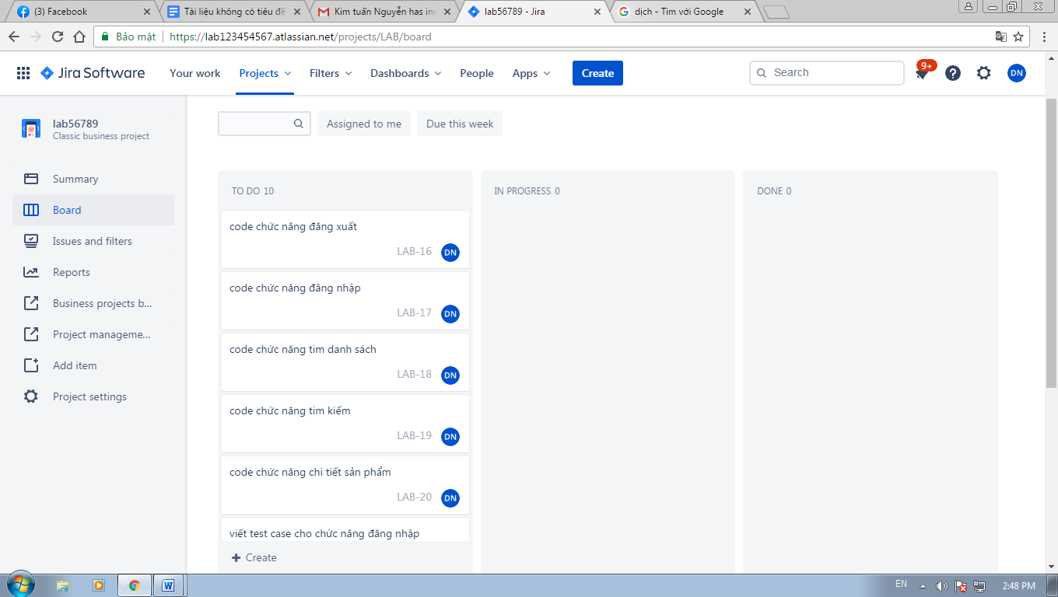

o   Code chức năng X,Y

o   Unit Test chức năng X,Y,

o   Viết Deployment Guide

-          Test :

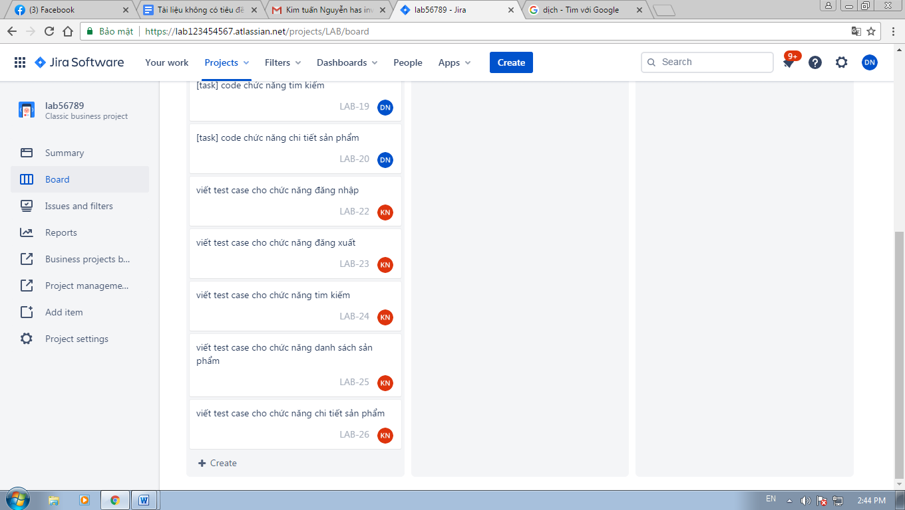

o   Test chức năng X, Y

o   Viết Test case cho chức năng X ,Y

o   Viết User Guide cho hệ thống

Dựa vào project để ghi rõ chức năng X, Y

Câu 4: Log work  5 ngày cho các Task trên - 2 điểm

   Yêu cầu :

-           Mỗi ngày log nửa tiếng daily meeting

-          7 Tiếng rưỡi còn lại của ngày

o   Dev : Dev + UnitTest / Viết Docs

o   Test : Viết Test Case + Test /  Viết Docs

Câu 5 : 4 điểm

   Chạy project và Làm các công việc sau

-          Tester :

o   bắt 5 bug () mỗi bug set một mức độ , gỉải thích, chụp ảnh mô tả rõ ràng từng bug.

·         Blocker: Ngay lập tức

·         Critical: Nguy hiểm

·         Major: Cao

·         Minor: Bingh thường

·         Trival: Thấp

Asignee cho Dev.

o   Sau khi dev resolve : thì Close bug

-          Dev :

o   Chọn processing để bắt đầu fix bug .

o   Fix theo thứ tự mức độ

o   Mô tả rõ ràng cách fix lý do và cách fix (không cần chính xác tuyệt đối ~ 70%)

o   Resolve bug.